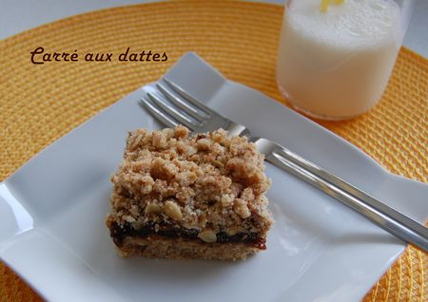 | CARRÉS AUX DATTES  SANS GLUTEN
Rendement : 16 carrés
- 1 tasse d'eau (250 ml)
- 1/2 tasse de cassonade légèrement tassée (95 g)
- 2 tasses de dattes séchées (260 g)
- 1/2 c. à thé de pâte de vanille ou d'extrait
- 3/4 tasse de cassonade légèrement pressée (145 g)
- 2 tasses de flocons d'avoine pure (200 g)
- 1 1/2 tasse de mélange de farine sans gluten (250 g)
- 1 tasse de beurre à la température de la pièce (225 g)
Porter l'eau et la cassonade à ébullition dans un casserole à fond épais. Ajouter les dattes et faire cuire jusqu'à ce que l'eau soit absorbée et que les dattes soient en purée. Ajouter la vanille, mêler et laisser refroidir.
Préchauffer le four à 350°F (180°C) et beurrer un moule carré de 8 ou 9 po (20 à 23 cm).
Dans un bol, mélanger la cassonade, les flocons d'avoine et la farine. Incorporer le beurre et, avec les doigts ou à l'aide d'un coupe-pâte, travailler le mélange jusqu'à ce qu'il ait l'apparence d'une chapelure grossière.
Presser la moitié de cette pâte dans le fond du moule. Étendre la garniture refroidie sur cette pâte et recouvrir du reste de la pâte. Presser légèrement avec les doigts ou à l'aide d'une fourchette. Enfourner et cuire durant environ 30 minutes. Le dessus doit avoir une belle couleur dorée.
Laisser refroidir avant de couper en carrés. Ces carrés se conserveront au frigo plusieurs jours si placés dans un contenant hermétique.
On pourrait ajouter le zeste d’une orange aux dattes ou quelques gouttes d'eau de fleur d'oranger.

